소프트웨어공학 팀프로젝트
최종 보고서
AI 교육 에이전트 LecQ

팀명 | Team 2
과목 | 소프트웨어공학
제출일 | 2026년 6월
팀원 | 21102414 김종빈  24101927 김영희  24101944 심재현

목차

1. | 팀 소개 | 3
1-1. | 팀원 역할 | 3
1-2. | 작업 분류 체계 (WBS) | 3
1-3. | 개발 일정 | 4
2. | 개요 | 5
3. | 문제 정의 | 6
3-1. | 문제 상황 | 6
3-2. | 해결 방안 | 7
4. | 요구사항 명세서 | 8
4-1. | 기능 요구사항 (FR-01 ~ FR-13) | 8
4-2. | 비기능 요구사항 (NFR) | 14
4-3. | 유스케이스 시나리오 (UC-01 ~ UC-13) | 15
5. | 도메인 명세서 | 25
6. | 디자인 명세서 | 28
6-1. | 인터페이스 설계 (API 엔드포인트) | 28
6-2. | UI/UX 설계 | 32
7. | UML | 36
7-1. | 유스케이스 다이어그램 | 36
7-2. | 클래스 다이어그램 | 38
7-3. | 시퀀스 다이어그램 | 40
7-4. | ERD | 43
8. | 참고문헌 | 45

1. 팀 소개
1-1. 팀원 역할

이름 | 학번 | 담당 역할
심재현 | 24101944 | 풀스택 개발, 프로젝트 매니저 — 백엔드 API 설계·구현, DB 설계, 서버 배포
김영희 | 24101927 | UI/UX 디자인, 프론트엔드 개발, 데이터 엔지니어링 — 화면 설계, React 컴포넌트 구현
김종빈 | 21102414 | UI/UX 디자인, 다이어그램 담당, 데이터 엔지니어링 — UML 작성, 도메인 설계, 문서 관리

1-2. 작업 분류 체계 (WBS)

1. 프로젝트 기획
• 주제 선정 및 제안서 작성
• 사용자 인터뷰·요구사항 수집
• 프로젝트 일정 계획

2. 요구사항 분석
• 문제 정의 및 시스템 목표 수립
• 기능 요구사항 명세 (FR-01~13)
• 비기능 요구사항 명세 (NFR)
• 도메인 명세 및 개념 사전 작성
• 유스케이스 시나리오 작성 (UC-01~13)
• 유스케이스 다이어그램 작성

3. 시스템 설계
• 도메인 설계 및 객체 관계 정의
• UI/UX 설계 (와이어프레임)
• 인터페이스 설계 (API 엔드포인트 14개)
• ERD 설계 (5개 테이블)
• 클래스 다이어그램 (8개 클래스)
• 시퀀스 다이어그램 (5개 흐름)

4. 문서화
• 중간 보고서 작성 및 제출
• 최종 보고서 작성 및 제출
• 발표 자료 제작

5. 발표
• 발표 준비 및 리허설
• 최종 발표

1-3. 개발 일정

주차 | 작업 내용 | 산출물
3~4주차 | 팀 구성, 주제 브레인스토밍 | 팀 구성 완료
5주차 | 프로젝트 제안서 제출 | 제안서 (PDF)
5~6주차 | 사용자 인터뷰, 요구사항 수집 | 인터뷰 기록, 요구사항 목록
6주차 | 기능·비기능 요구사항, 유스케이스 시나리오 | 요구사항 명세서
7주차 | 중간 보고서 제출 | 중간 보고서 (PDF)
8~9주차 | 도메인 설계, UI/UX 와이어프레임, API 설계 | 설계 문서
10~11주차 | ERD, 클래스 다이어그램, 시퀀스 다이어그램 | UML 다이어그램
12주차 | 디자인 명세서 완성, 상세 설계 | 디자인 명세서
13주차 | 최종 보고서 작성 및 검토 | 최종 보고서 초안
14주차 | 최종 보고서 제출 및 발표 | 최종 보고서 (PDF), 발표 PPT

2. 개요

LecQ(렉큐)는 대학생의 PDF 기반 학습 환경을 개선하기 위해 개발된 AI 기반 웹 플랫폼이다. 기존의 PDF 리더는 단순 열람 기능만 제공하며, 능동적 학습에 필요한 요약·문제 생성·질의응답 기능이 전무하다. 학생들은 번역기·LLM·문제 은행·노트 앱 등 여러 도구를 번갈아 사용해야 하며, 이로 인해 학습 맥락이 단절되고 효율이 저하된다.

LecQ는 PDF 1회 업로드만으로 요약·문제·노트·AI 튜터를 단일 화면에서 제공한다. Claude API(claude-sonnet-4-20250514)를 활용하여 한국어 요약 자동 생성, 4지선다 문제 자동 생성, 실시간 AI 튜터 채팅을 구현한다. 사용자는 창 전환 없이 PDF를 열람하면서 학습 전 과정을 한 화면에서 완결한다.

항목 | 내용
서비스 유형 | 웹 브라우저 기반 (데스크탑 1280px 이상)
기술 스택 | React · Node.js/Express · SQLite(개발) / PostgreSQL(배포) · Claude API
대상 사용자 | 강의자료 PDF를 학습하는 대학생
핵심 목표 | PDF 1회 업로드 → 요약·문제·노트·AI 튜터를 단일 화면에서 제공. 창 전환 없이 학습 맥락 유지.
AI 연동 | Claude API — 요약 생성 / 문제 생성 / AI 튜터 채팅 (SSE 스트리밍)
화면 구조 | 좌측 PDF 뷰어(60%) + 우측 탭 패널(40%): 요약 탭 · 문제 탭 · 노트 탭 / AI 튜터 팝업(우하단 고정)

본 보고서는 요구사항 명세(FR-01~13, NFR), 유스케이스 시나리오(UC-01~13), 도메인 명세, API 엔드포인트 설계, UI/UX 설계, UML 다이어그램(유스케이스·클래스·시퀀스·ERD)을 포함한다.

3. 문제 정의
3-1. 문제 상황

대학생들은 강의 슬라이드, 교재, 논문 등 방대한 PDF 자료를 매 학기 처리해야 한다. 그러나 기존의 PDF 리더는 정적 열람 기능만 제공할 뿐, 학습에 직접 도움이 되는 기능은 전혀 없다. 학생들은 요약을 위해 LLM을, 번역을 위해 번역기를, 문제 풀이를 위해 외부 플랫폼을, 필기를 위해 노트 앱을 별도로 열어야 한다. 이 과정에서 학습 맥락이 지속적으로 단절되어 학습 몰입도와 효율이 저하된다.

 | 핵심 문제 | 구체적 상황
① | 언어 장벽 | 영어 PDF를 읽을 때마다 번역 탭을 별도로 열어야 한다. 문장 단위 번역과 원문 비교가 불가능하여 내용 파악에 과도한 시간이 소요된다.
② | 수동적 학습 | 핵심 내용 정리 없이 텍스트를 수동으로 읽는 방식에 머무른다. 스스로 요약하거나 자기 점검하는 능동적 학습 행동이 유발되지 않는다.
③ | 시험 준비 비효율 | PDF에서 직접 연습 문제를 만들 수 없어 외부 문제 은행 플랫폼에 의존해야 한다. 강의 내용과 무관한 문제로 학습 효과가 떨어진다.
④ | 즉각 질문 불가 | PDF를 읽다가 이해되지 않는 개념이 생겨도 즉시 질문할 수 있는 수단이 없다. ChatGPT 등 외부 도구로 전환하면 학습 맥락(어느 페이지의 내용인지)이 소실된다.
⑤ | 도구 파편화 | 번역기·LLM·문제 은행·노트 앱을 동시에 사용하면서 창 전환이 빈번하게 발생한다. 도구 간 맥락 공유가 없어 동일한 내용을 반복 입력해야 한다.

3-2. 해결 방안

LecQ는 위 다섯 가지 문제를 단일 플랫폼에서 해결한다. PDF를 한 번 업로드하면 요약·문제·노트·AI 튜터가 동일 화면에서 즉시 제공된다. 학생은 이후 어떤 외부 도구도 열 필요 없이 LecQ 안에서 학습 전 과정을 완결한다.

한국어 요약 자동 생성 (FR-10, 문제 ①②)
• PDF 업로드 즉시 Claude API가 전체 내용을 한국어 요약으로 변환한다.
• 영어 PDF는 번역+요약을 단일 API 호출로 처리한다(언어 감지 → 프롬프트 분기).
• 사용자는 요약 탭에서 즉시 핵심 내용을 파악할 수 있다.

객관식 문제 자동 생성 (FR-11, 문제 ③)
• PDF 업로드 즉시 Claude API가 4지선다 문제 5개를 JSON으로 생성한다.
• 문제는 해당 PDF의 내용만 기반으로 생성되어 강의와 직결된 자기 점검이 가능하다.
• 정답은 DB에 저장되나 사용자 화면에는 노출하지 않아 학습 효과를 유지한다.

PDF 종속 노트 (FR-12, 문제 ②)
• 각 PDF에 종속된 텍스트 노트가 업로드 시 자동 생성된다.
• 입력 중단 2초 후 자동 저장(debounce 2000ms)되어 별도 저장 동작 불필요.
• 노트는 PDF와 함께 관리되어 해당 강의 자료 맥락이 보존된다.

AI 튜터 채팅 팝업 (FR-13, 문제 ④)
• 현재 열린 PDF의 텍스트(앞 8000자)를 컨텍스트로 Claude API에 전달한다.
• PDF를 읽다가 궁금한 내용을 팝업에서 즉시 질문하고 SSE 스트리밍으로 답변을 받는다.
• PDF 맥락이 자동으로 포함되므로 사용자가 별도 설명 없이 질문만 입력하면 된다.

단일 화면 통합 (문제 ⑤)
• 좌측 PDF 뷰어(60%) + 우측 탭 패널(40%)의 2단 레이아웃으로 모든 기능을 한 화면에 배치한다.
• 요약·문제·노트 탭을 전환해도 PDF 뷰어는 고정 유지되어 학습 맥락이 끊기지 않는다.
• AI 튜터는 우하단 팝업으로 언제든 호출 가능하며 학습 화면과 동시에 표시된다.

해결 기능 | 언어 장벽 | 수동적 학습 | 시험 준비 | 즉각 질문 | 도구 파편화
한국어 요약 자동 생성 | ✓ | ✓ | - | - | ✓
객관식 문제 자동 생성 | - | ✓ | ✓ | - | ✓
PDF 종속 노트 | - | ✓ | - | - | ✓
AI 튜터 채팅 팝업 | ✓ | - | - | ✓ | ✓
단일 화면 통합 | ✓ | ✓ | ✓ | ✓ | ✓

위 표에서 ✓는 해당 기능이 해당 문제를 직접 해결함을 나타낸다.

요구사항 명세서
PDF 기반 올인원 학습 플랫폼
서비스 형태 | 웹 브라우저 (데스크탑 1280px 이상)
기술 스택 | React · Node.js/Express · SQLite(개발) / PostgreSQL(배포) · Claude API
대상 사용자 | 대학생 (강의자료 PDF 학습)
핵심 목표 | PDF 1회 업로드로 요약·문제·노트·AI 튜터를 단일 화면에서 제공. 창 전환 없이 학습 맥락 유지.
AI 연동 | Claude API (claude-sonnet-4-20250514) — 요약·문제 생성·AI 튜터

화면 구조
- 좌측: PDF 뷰어 페이지 이동·확대·축소만 가능, 팝업·인터랙션 없음
- 우측 고정 탭 패널: 번역+요약 탭 / 문제 탭 / 노트 탭
- AI 튜터: 팝업 채팅창 형태로 제공 (현재 열린 PDF 문맥 기반 질의응답)

핵심 사용 흐름
- 회원가입 → 로그인 → PDF 업로드
- PDF업로드 즉시 요약·문제 생성 자동 실행, 빈 노트 자동 생성 (영어 PDF는 번역 후 요약)
- 요약 탭에서 페이지별 한국어 요약 조회
- 문제 탭에서 자동 생성된 객관식 문제 5개 조회
- 노트 탭에서 텍스트 직접 작성·조회
- AI 튜터 팝업 채팅창에서 질문
- 문서함에서 이전 PDF 재접속

1. 기능 요구사항
FR-01 회원가입
요구사항 | 이메일과 비밀번호를 입력해 계정을 생성한다.
이메일 규칙 | 형식 검증 (user@domain.com). 중복 이메일 가입 불가.
비밀번호 규칙 | 최소 8자 이상. 영문+숫자 조합 필수. 확인란 불일치 시 가입 불가.
저장 방식 | 비밀번호는 bcrypt (salt rounds=10) 해시 저장. 평문 저장 금지.
성공 처리 | 계정 생성 후 /login 페이지로 이동. 이메일 인증 없음.
오류 메시지 | 중복 이메일: '이미 사용 중인 이메일입니다'  비밀번호 불일치: '비밀번호가 일치하지 않습니다'  형식 오류: '올바른 이메일 형식을 입력하세요'  비밀번호 규칙 미충족: '비밀번호는 8자 이상, 영문+숫자 조합이어야 합니다'

FR-02 로그인
요구사항 | 이메일·비밀번호로 로그인한다. 소셜 로그인 제외.
인증 방식 | JWT (Access Token). 만료 시간 24시간. 클라이언트 localStorage에 저장.
성공 처리 | JWT 발급 후 /documents(문서함)로 이동.
실패 처리 | 이메일 또는 비밀번호 불일치 시: '이메일 또는 비밀번호를 확인하세요'. 실패 횟수 제한 없음 (MVP 제외).

FR-03 로그아웃
요구사항 | 로그아웃 클릭 시 JWT를 localStorage에서 삭제하고 /login으로 이동한다.
서버 처리 | 서버 측 토큰 블랙리스트 없음. 클라이언트 토큰 삭제로 처리 (MVP 범위).

FR-04 회원 탈퇴
요구사항 | 탈퇴 요청 시 해당 계정의 모든 데이터를 영구 삭제한다.
삭제 범위 | users 레코드 삭제 → ON DELETE CASCADE로 pdfs·summaries·questions·notes 전부 삭제. 서버 저장 PDF 파일도 삭제.
확인 절차 | '탈퇴하면 모든 데이터가 삭제됩니다' 확인 다이얼로그 표시 후 진행.
처리 완료 | JWT 삭제 후 /(랜딩)으로 이동.

FR-05 PDF 업로드
요구사항 | 텍스트 레이어가 있는 PDF를 업로드한다. 완료 즉시 요약·문제 생성이 자동 실행된다.
파일 제한 | 확장자 .pdf만 허용. 크기 최대 20MB. 페이지 수 최대 50페이지.
저장 방식 | 서버 /uploads/{userId}/ 디렉토리에 저장. 파일명은 UUID로 변환 (원본 파일명은 DB에 별도 저장).
텍스트 추출 | pdf-parse 라이브러리로 텍스트 추출 → DB pdfs.extracted_text 컬럼에 저장.
자동 실행 | 업로드 완료 즉시 아래 3가지를 병렬(Promise.all) 실행:  ① Claude API 호출 → 요약 생성 → summaries 테이블 저장  ② Claude API 호출 → 문제 생성 → questions 테이블 저장  ③ 빈 노트 레코드 생성 → notes 테이블 저장
오류 메시지 | 이미지 PDF (텍스트 추출 불가): '텍스트를 읽을 수 없는 PDF입니다'  20MB 초과: '파일 크기는 20MB 이하여야 합니다'  50페이지 초과: '50페이지 이하의 PDF만 업로드 가능합니다'  네트워크 오류: '업로드에 실패했습니다. 다시 시도해주세요' + 재시도 버튼

FR-06 문서함 조회
요구사항 | 업로드한 PDF 목록을 조회하고, 선택 시 학습 화면(/study/:pdfId)으로 이동한다.
표시 정보 | 원본 파일명, 업로드 날짜, 요약·문제 생성 상태 배지 (처리중 / 완료 / 실패).
정렬 | 업로드 최신순 (created_at DESC).
빈 상태 | '아직 업로드한 문서가 없습니다' 안내 + PDF 업로드 버튼 표시.

FR-07 PDF 삭제
요구사항 | PDF 삭제 시 연관 데이터를 모두 삭제한다.
삭제 처리 | pdfs 레코드 삭제 → CASCADE로 summaries·questions·notes 삭제. 서버 파일 (/uploads/{userId}/{uuid}.pdf) 함께 삭제.
확인 절차 | '삭제하면 요약·문제·노트가 모두 사라집니다' 확인 다이얼로그 후 진행.

FR-08 PDF 뷰어
요구사항 | 업로드된 PDF를 화면 좌측(전체 너비의 60%)에 렌더링한다.
라이브러리 | react-pdf (pdfjs-dist 기반). npm 설치 필요.
제공 기능 | 이전/다음 페이지 이동. 확대(+)/축소(-) (기본 100%, 범위 50%~200%). 현재 페이지 / 전체 페이지 수 표시.
제외 기능 | 텍스트 선택, 하이라이트, 북마크, 검색 없음.

FR-09 탭 패널 전환
요구사항 | 화면 우측(전체 너비의 40%)에 요약·문제·노트 탭을 고정 제공한다.
기본 탭 | 학습 화면 진입 시 요약 탭이 기본 활성화.
레이아웃 | 좌측 PDF 뷰어 60% / 우측 탭 패널 40%. 1280px 이상 데스크탑 고정.

FR-10 요약 탭
요구사항 | PDF 내용을 한국어로 요약한 결과를 표시한다. 영어 PDF는 번역 없이 Claude가 한 번에 번역+요약 처리하여 한국어 결과만 보여준다.
언어 처리 방식 | 한국어 PDF: Claude에게 '한국어로 요약' 지시 → 한국어 요약 반환  영어 PDF: Claude에게 '한국어로 번역하여 요약' 지시 → 한국어 요약 반환  언어 감지: 추출 텍스트 앞 200자로 영문자 비율 50% 이상이면 영어 PDF로 판단  번역본은 별도로 저장하거나 표시하지 않음. 사용자에게 노출되는 것은 최종 한국어 요약뿐.
한국어 PDF 프롬프트 | System: '당신은 학습 도우미입니다.'  User: '다음 PDF 내용을 한국어로 요약해주세요. 핵심 개념과 중요 포인트 중심으로 500자 내외로 작성하세요.\n\n[extracted_text]'
영어 PDF 프롬프트 | System: '당신은 학습 도우미입니다.'  User: '다음은 영어로 된 PDF 내용입니다. 한국어로 번역하여 핵심 개념과 중요 포인트 중심으로 500자 내외로 요약해주세요.\n\n[extracted_text]'
상태 표시 | 생성 중: 스피너 + '요약을 생성하고 있습니다...' / 실패: '요약 생성에 실패했습니다' + [재시도] 버튼.
저장 및 재사용 | 생성 완료된 요약은 summaries 테이블 저장. 재접속 시 API 재호출 없이 DB에서 불러옴.

FR-11 문제 탭
요구사항 | PDF 내용 기반 4지선다 문제 5개를 표시한다.
Claude 프롬프트 | System: '당신은 학습 도우미입니다.'  User: '다음 내용을 바탕으로 학습 확인용 4지선다 객관식 문제 5개를 한국어로 만들어주세요.  반드시 아래 JSON 형식으로만 응답하세요. 다른 텍스트는 포함하지 마세요.  [{"question":"질문","options":["① 보기1","② 보기2","③ 보기3","④ 보기4"],"answer":0}]  answer는 정답 보기의 인덱스(0~3)입니다.\n\n[extracted_text]'
응답 파싱 | JSON.parse()로 파싱. 실패 시 '문제 생성에 실패했습니다' + [재시도] 버튼 표시.
표시 형식 | 문제 번호, 질문, 4개 보기를 카드 형태로 표시. 정답은 노출하지 않음.
저장 및 재사용 | 생성된 문제는 questions 테이블에 JSON 문자열로 저장. 재접속 시 DB에서 불러옴.

FR-12 노트 탭
요구사항 | PDF에 종속된 텍스트 노트를 자유롭게 작성·수정할 수 있다.
자동 저장 | 입력 후 2초간 추가 입력 없으면 자동 저장 (debounce 2000ms). 상태 표시: '저장 중...' → '저장됨'.
초기 상태 | PDF 업로드 시 빈 notes 레코드 자동 생성. placeholder: '여기에 노트를 작성하세요...'
제외 기능 | 텍스트 서식(볼드·이탤릭·색상), 이미지 삽입, 외부 내보내기 없음. 순수 텍스트 입력만.

FR-13 AI 튜터 (팝업)
요구사항 | 현재 열린 PDF를 컨텍스트로 사용자 질문에 답변하는 채팅 팝업을 제공한다.
컨텍스트 전략 | extracted_text 앞 8000자를 System 프롬프트에 포함. 토큰 초과 방지 목적으로 고정 truncate.
Claude 프롬프트 | System: '당신은 학습 도우미 AI 튜터입니다. 아래 PDF 내용을 바탕으로 학습자의 질문에 한국어로 답변하세요.  PDF 내용에 없는 내용은 "PDF에서 확인되지 않는 내용입니다"라고 답하세요.\n\n[extracted_text 앞 8000자]'  User: [사용자 입력]
대화 히스토리 | 브라우저 메모리(React state)에만 유지. 팝업 닫기 또는 페이지 이동 시 초기화. DB 저장 없음.
스트리밍 | Claude API stream: true 사용. 응답 청크를 순차적으로 화면에 출력.
팝업 동작 | 화면 우하단 고정 버튼으로 열기/닫기. 닫았다 다시 열면 대화 초기화.
실패 처리 | API 오류 시 '응답을 가져오지 못했습니다' + [재시도] 버튼 표시.

2. 비기능 요구사항 (NFR)
항목 | 요구사항 | 측정 기준
요약·문제 생성 시간 | 업로드 후 요약·문제 생성 완료까지 | 20페이지 기준 30초 이내
AI 튜터 첫 응답 | 질문 전송 후 첫 청크가 화면에 표시 | 2초 이내
노트 자동 저장 | 입력 중단 후 자동 저장 완료 | 중단 2초 후
비밀번호 보안 | bcrypt 해시 저장. 평문 저장 금지. | salt rounds=10
인증 보안 | JWT 만료 후 API 접근 불가 | 만료 시간 24시간
업로드 실패 안내 | 실패 즉시 원인 메시지 + 재시도 버튼 | 실패 즉시 표시
브라우저 호환 | 주요 브라우저에서 동일 동작 | Chrome·Edge·Safari 최신 2버전
레이아웃 | 2단 레이아웃 (뷰어 60% / 탭 40%) 정상 표시 | 1280px 이상 기준

3. 전체 화면 흐름
단계 | 화면 (Route) | 주요 동작
1 | / | 랜딩. 로그인·회원가입 링크 제공.
2 | /register | 이메일·비밀번호 입력 → 계정 생성 → /login 이동.
3 | /login | 로그인 → JWT 저장 → /documents 이동.
4 | /documents | PDF 목록 조회. 업로드 버튼. 카드 클릭 → /study/:pdfId 이동.
5 | /study/:pdfId | 좌측 PDF 뷰어 60% + 우측 탭 패널 40% (요약·문제·노트). AI 튜터 팝업 버튼 우하단 고정.
6 | /settings | 회원 탈퇴. (비밀번호 변경 제외)

4. 주요 라이브러리
영역 | 패키지 | 용도
프론트 | react-pdf | PDF 렌더링 (pdfjs-dist 래퍼)
프론트 | axios | REST API 요청
백엔드 | express | HTTP 서버
백엔드 | multer | PDF 파일 업로드 (multipart/form-data 처리)
백엔드 | pdf-parse | PDF 텍스트 추출
백엔드 | @anthropic-ai/sdk | Claude API 호출 (요약·문제·AI 튜터)
백엔드 | bcryptjs | 비밀번호 해시
백엔드 | jsonwebtoken | JWT 발급·검증
DB | better-sqlite3 / pg | SQLite (로컬 개발) 또는 PostgreSQL (배포 시 교체)
5. 추후 추가 기능.
제외 기능 | 이유 | 대체 처리
소셜 로그인 (Google·카카오) | OAuth 설정 공수 과다 | 이메일+비밀번호 로그인만 구현
비밀번호 변경·찾기 | 구현 우선순위 낮음 | 제외 (회원 탈퇴만 제공)
번역 결과 별도 표시 | 사용자에게 불필요한 중간 단계 | Claude가 번역+요약 1회 처리 후 한국어 요약만 표시
PDF 페이지별 요약 | API 비용·처리 시간 과다 | 전체 1회 요약으로 단순화
이미지 PDF (스캔본) | OCR 라이브러리 필요 | 텍스트 레이어 PDF만 허용
문제 풀기·채점 | 별도 로직 필요 | 문제 목록 조회만 제공
노트·문제 외부 내보내기 | 파일 생성 로직 필요 | 화면 조회만 제공

유스케이스 시나리오
기본 흐름: 정상적으로 처리되는 경우 / 대안·예외 흐름: 오류·취소 등 비정상 경우 / 사후 조건: 시나리오 완료 후 시스템 상태
1. 회원 관리
UC-01 회원가입 (FR-01)
액터 | 비로그인 사용자
사전 조건 | 서비스에 접속한 상태. 계정 없음.
트리거 | 사용자가 /register 페이지에 접속한다.
기본 흐름 | 1. 시스템이 이메일·비밀번호·비밀번호 확인 입력 폼을 표시한다.  2. 사용자가 이메일을 입력한다.  3. 사용자가 비밀번호(8자 이상, 영문+숫자 조합)를 입력한다.  4. 사용자가 비밀번호 확인란에 동일한 값을 입력한다.  5. 사용자가 '가입하기' 버튼을 클릭한다.  6. 시스템이 이메일 형식·중복·비밀번호 규칙·확인란 일치를 검증한다.  7. 시스템이 비밀번호를 bcrypt(salt=10)로 해시하여 users 테이블에 저장한다.  8. 시스템이 /login 페이지로 이동시킨다.
대안·예외 흐름 | 6a. 이메일 형식 오류 → '올바른 이메일 형식을 입력하세요' 표시 후 2단계로.  6b. 중복 이메일 → '이미 사용 중인 이메일입니다' 표시 후 2단계로.  6c. 비밀번호 규칙 미충족 → '비밀번호는 8자 이상, 영문+숫자 조합이어야 합니다' 표시.  6d. 비밀번호 확인 불일치 → '비밀번호가 일치하지 않습니다' 표시.
사후 조건 | users 테이블에 신규 레코드가 생성된다. 사용자는 /login으로 이동한다.

UC-02 로그인 (FR-02)
액터 | 비로그인 사용자
사전 조건 | 계정이 존재하는 상태. 로그아웃 상태.
트리거 | 사용자가 /login 페이지에 접속한다.
기본 흐름 | 1. 시스템이 이메일·비밀번호 입력 폼을 표시한다.  2. 사용자가 이메일과 비밀번호를 입력하고 '로그인' 버튼을 클릭한다.  3. 시스템이 DB에서 이메일로 사용자를 조회한다.  4. 시스템이 입력 비밀번호를 bcrypt.compare()로 검증한다.  5. 시스템이 JWT(만료 24시간)를 발급한다.  6. 클라이언트가 JWT를 localStorage에 저장한다.  7. 시스템이 /documents(문서함)로 이동시킨다.
대안·예외 흐름 | 3a. 이메일 미존재 → '이메일 또는 비밀번호를 확인하세요' 표시 (보안상 구체적 원인 미노출).  4a. 비밀번호 불일치 → '이메일 또는 비밀번호를 확인하세요' 표시.
사후 조건 | JWT가 localStorage에 저장된다. 사용자는 /documents로 이동한다.

UC-03 로그아웃 (FR-03)
액터 | 로그인 사용자
사전 조건 | JWT가 localStorage에 존재하는 로그인 상태.
트리거 | 사용자가 상단 내비게이션의 '로그아웃' 버튼을 클릭한다.
기본 흐름 | 1. 클라이언트가 localStorage에서 JWT를 삭제한다.  2. 시스템이 /login으로 이동시킨다.
대안·예외 흐름 | 없음. (서버 측 토큰 블랙리스트 없음 — MVP 범위)
사후 조건 | localStorage에 JWT가 없는 상태. /login으로 이동한다.

UC-04 회원 탈퇴 (FR-04)
액터 | 로그인 사용자
사전 조건 | 로그인 상태이며 /settings 페이지에 접속한 상태.
트리거 | 사용자가 '회원 탈퇴' 버튼을 클릭한다.
기본 흐름 | 1. 시스템이 확인 다이얼로그를 표시한다: '탈퇴하면 모든 데이터가 삭제됩니다'  2. 사용자가 '확인' 버튼을 클릭한다.  3. 서버가 users 레코드를 삭제한다.  4. ON DELETE CASCADE로 pdfs·summaries·questions·notes 레코드 전부 삭제된다.  5. 서버가 /uploads/{userId}/ 디렉토리의 PDF 파일을 삭제한다.  6. 클라이언트가 localStorage에서 JWT를 삭제한다.  7. 시스템이 /(랜딩)으로 이동시킨다.
대안·예외 흐름 | 2a. 사용자가 '취소'를 클릭 → 다이얼로그 닫힘. /settings 유지.
사후 조건 | users 및 모든 연관 데이터·파일이 삭제된다. 비로그인 상태로 /로 이동한다.

2. PDF 관리
UC-05 PDF 업로드 (FR-05)
액터 | 로그인 사용자
사전 조건 | 로그인 상태이며 /documents 페이지에 접속한 상태.
트리거 | 사용자가 'PDF 업로드' 버튼을 클릭하고 파일을 선택한다.
기본 흐름 | 1. 클라이언트가 파일 선택 다이얼로그를 표시한다.(.pdf만 선택 가능)  2. 사용자가 파일을 선택한다.  3. 클라이언트가 파일 크기(≤20MB)·확장자(.pdf)를 사전 검증한다.  4. 클라이언트가 multipart/form-data로 POST /api/pdfs에 파일을 전송한다.  5. 서버(multer)가 파일을 수신하여 /uploads/{userId}/{uuid}.pdf에 저장한다.  6. 서버가 pdf-parse로 텍스트를 추출한다. 추출 텍스트를 pdfs.extracted_text에 저장한다.  7. 서버가 페이지 수(≤50)를 검증한다.  8. 서버가 아래 3가지를 Promise.all로 병렬 실행한다:  ① extracted_text 앞 200자로 언어 감지(영문자 비율 50%↑ → 영어 PDF)  ② Claude API 호출 → 요약 생성 → summaries 테이블 저장 (status: 'processing' → 'done')  ③ Claude API 호출 → 문제 5개 생성 → questions 테이블 저장 (status: 'processing' → 'done')  ④ notes 테이블에 빈 노트 레코드 생성  9. 서버가 pdfId를 응답으로 반환한다.  10. 클라이언트가 /study/:pdfId로 이동한다.
대안·예외 흐름 | 3a. 20MB 초과 → '파일 크기는 20MB 이하여야 합니다' 표시. 업로드 중단.  3b. .pdf 아닌 파일 → 'PDF 파일만 업로드 가능합니다' 표시.  6a. 텍스트 추출 실패(이미지 PDF) → '텍스트를 읽을 수 없는 PDF입니다' 표시. 서버 파일 삭제.  7a. 50페이지 초과 → '50페이지 이하의 PDF만 업로드 가능합니다' 표시. 서버 파일 삭제.  8a(②). Claude API 요약 실패 → summaries.status = 'failed'. 요약 탭에 재시도 버튼 표시.  8a(③). Claude API 문제 생성 실패 → questions.status = 'failed'. 문제 탭에 재시도 버튼 표시.  네트워크 오류 → '업로드에 실패했습니다. 다시 시도해주세요' + 재시도 버튼.
사후 조건 | pdfs 테이블에 신규 레코드 생성 (extracted_text 포함).  summaries·questions 테이블에 생성 결과 저장.  notes 테이블에 빈 노트 레코드 생성.  사용자는 /study/:pdfId로 이동한다.

UC-06 문서함 조회 (FR-06)
액터 | 로그인 사용자
사전 조건 | 로그인 상태.
트리거 | 사용자가 /documents에 접속하거나 내비게이션에서 '문서함'을 클릭한다.
기본 흐름 | 1. 클라이언트가 GET /api/pdfs를 요청한다. (Authorization: Bearer {JWT})  2. 서버가 해당 사용자의 PDF 목록을 created_at DESC로 조회하여 반환한다.  반환 필드: pdfId, 원본 파일명, 업로드 날짜, 요약 status, 문제 status  3. 클라이언트가 PDF 카드 목록을 표시한다. 각 카드에 생성 상태 배지(처리중/완료/실패) 표시.  4. 사용자가 카드를 클릭한다.  5. 클라이언트가 /study/:pdfId로 이동한다.
대안·예외 흐름 | 2a. PDF가 없는 경우 → '아직 업로드한 문서가 없습니다' + 업로드 버튼 표시.  2b. JWT 만료 → 401 응답 → localStorage JWT 삭제 후 /login 이동.
사후 조건 | 사용자가 선택한 PDF의 /study/:pdfId로 이동한다.

UC-07 PDF 삭제 (FR-07)
액터 | 로그인 사용자
사전 조건 | 로그인 상태이며 /documents에 1개 이상의 PDF가 존재한다.
트리거 | 사용자가 PDF 카드의 '삭제' 버튼을 클릭한다.
기본 흐름 | 1. 시스템이 확인 다이얼로그를 표시한다: '삭제하면 요약·문제·노트가 모두 사라집니다'  2. 사용자가 '확인'을 클릭한다.  3. 클라이언트가 DELETE /api/pdfs/:pdfId를 요청한다.  4. 서버가 pdfs 레코드를 삭제한다. ON DELETE CASCADE로 summaries·questions·notes 삭제.  5. 서버가 /uploads/{userId}/{uuid}.pdf 파일을 삭제한다.  6. 클라이언트가 목록에서 해당 카드를 제거하고 목록을 갱신한다.
대안·예외 흐름 | 2a. 사용자가 '취소' 클릭 → 다이얼로그 닫힘. 목록 유지.  5a. 파일 삭제 실패(이미 없는 파일 등) → 무시하고 6단계 진행.
사후 조건 | pdfs·summaries·questions·notes 레코드 및 서버 파일이 삭제된다.

3. 학습 기능
UC-08 PDF 뷰어 (FR-08)
액터 | 로그인 사용자
사전 조건 | 로그인 상태이며 /study/:pdfId에 접속한 상태.
트리거 | /study/:pdfId 페이지 진입 시 자동 실행.
기본 흐름 | 1. 클라이언트가 GET /api/pdfs/:pdfId/file로 PDF 파일을 요청한다.  2. react-pdf가 PDF를 화면 좌측(너비 60%) 영역에 렌더링한다. 기본 배율 100%, 1페이지 표시.  3. 사용자가 '다음' 버튼을 클릭 → 다음 페이지 렌더링.  4. 사용자가 '이전' 버튼을 클릭 → 이전 페이지 렌더링.  5. 사용자가 '+(확대)' 버튼을 클릭 → 배율 10% 증가 (최대 200%).  6. 사용자가 '-(축소)' 버튼을 클릭 → 배율 10% 감소 (최소 50%).  7. 뷰어 상단에 '현재 페이지 / 전체 페이지 수'를 항상 표시한다.
대안·예외 흐름 | 1a. 파일 로드 실패 → '파일을 불러오지 못했습니다' + 새로고침 안내 표시.  3a. 마지막 페이지에서 '다음' 클릭 → 버튼 비활성화. 동작 없음.  4a. 첫 페이지에서 '이전' 클릭 → 버튼 비활성화. 동작 없음.
사후 조건 | 사용자가 원하는 페이지와 배율로 PDF를 조회한다.

UC-09 탭 패널 전환 (FR-09)
액터 | 로그인 사용자
사전 조건 | /study/:pdfId 페이지에 접속한 상태.
트리거 | 사용자가 우측 탭 패널의 탭 버튼을 클릭한다.
기본 흐름 | 1. 화면 진입 시 요약 탭이 기본 활성화된 상태로 표시된다.  2. 사용자가 '문제' 탭 버튼을 클릭한다 → 문제 탭 콘텐츠 표시. 요약 탭 숨김.  3. 사용자가 '노트' 탭 버튼을 클릭한다 → 노트 탭 콘텐츠 표시. 문제 탭 숨김.  4. 사용자가 '요약' 탭 버튼을 클릭한다 → 요약 탭 콘텐츠 표시.  ※ 탭 전환은 순수 클라이언트 상태(React state) 변경. 서버 요청 없음.
대안·예외 흐름 | 없음.
사후 조건 | 선택한 탭의 콘텐츠가 우측 패널에 표시된다.

UC-10 요약 탭 조회 (FR-10)
액터 | 로그인 사용자 / Claude API
사전 조건 | /study/:pdfId 접속. pdfs.extracted_text가 존재한다.
트리거 | 페이지 진입 시(기본 탭) 또는 사용자가 '요약' 탭을 클릭한다.
기본 흐름 | 1. 클라이언트가 GET /api/pdfs/:pdfId/summary를 요청한다.  2. 서버가 summaries 테이블에서 해당 PDF의 요약을 조회한다.  status = 'done' → 저장된 요약 텍스트 반환. (Claude API 재호출 없음)  3. 클라이언트가 요약 텍스트를 요약 탭 영역에 표시한다.  ※ 요약은 UC-05(업로드) 시점에 이미 생성·저장된 상태.  ※ 언어 처리: 영어 PDF → '한국어로 번역하여 요약' 프롬프트 사용 (UC-05 8단계 참조)  한국어 PDF → '한국어로 요약' 프롬프트 사용. 사용자에게는 결과만 표시.
대안·예외 흐름 | 2a. status = 'processing' → 스피너 + '요약을 생성하고 있습니다...' 표시. 3초마다 폴링.  2b. status = 'failed' → '요약 생성에 실패했습니다' + [재시도] 버튼.  재시도 클릭 → POST /api/pdfs/:pdfId/summary/retry → Claude API 재호출.
사후 조건 | 한국어 요약 텍스트가 요약 탭에 표시된다.

UC-11 문제 탭 조회 (FR-11)
액터 | 로그인 사용자 / Claude API
사전 조건 | /study/:pdfId 접속. pdfs.extracted_text가 존재한다.
트리거 | 사용자가 '문제' 탭을 클릭한다.
기본 흐름 | 1. 클라이언트가 GET /api/pdfs/:pdfId/questions를 요청한다.  2. 서버가 questions 테이블에서 해당 PDF의 문제를 조회한다.  status = 'done' → 저장된 JSON 문자열을 파싱하여 문제 배열 반환.  3. 클라이언트가 문제 5개를 카드 형태로 표시한다.  각 카드: 문제 번호, 질문, ①②③④ 보기. 정답 노출 없음.
대안·예외 흐름 | 2a. status = 'processing' → 스피너 + '문제를 생성하고 있습니다...' 표시. 3초마다 폴링.  2b. status = 'failed' → '문제 생성에 실패했습니다' + [재시도] 버튼.  재시도 클릭 → POST /api/pdfs/:pdfId/questions/retry → Claude API 재호출 → JSON 파싱.  2c. JSON 파싱 실패 → status = 'failed'로 업데이트 후 재시도 버튼 표시.
사후 조건 | 4지선다 문제 5개가 카드 형태로 표시된다.

UC-12 노트 작성·수정 (FR-12)
액터 | 로그인 사용자
사전 조건 | /study/:pdfId 접속. notes 테이블에 해당 PDF의 빈 노트 레코드가 존재한다.
트리거 | 사용자가 '노트' 탭을 클릭한다.
기본 흐름 | 1. 클라이언트가 GET /api/pdfs/:pdfId/note를 요청한다.  2. 서버가 notes 테이블에서 content를 반환한다. (초기값: 빈 문자열)  3. 클라이언트가 textarea에 content를 표시한다. 비어있으면 placeholder 표시.  4. 사용자가 텍스트를 입력한다.  5. 입력 후 2초간 추가 입력 없으면(debounce 2000ms) 자동 저장 실행.  6. 클라이언트가 PUT /api/pdfs/:pdfId/note로 { content } 전송한다.  7. 서버가 notes.content를 업데이트하고 200 OK 반환.  8. 클라이언트가 저장 상태를 '저장됨'으로 표시한다.
대안·예외 흐름 | 6a. 저장 요청 중 → 상태 '저장 중...' 표시.  7a. 저장 실패(네트워크 오류 등) → '저장에 실패했습니다' 표시. debounce 재시도.
사후 조건 | notes.content가 업데이트된다. 재접속 시 저장된 내용이 표시된다.

UC-13 AI 튜터 채팅 (FR-13)
액터 | 로그인 사용자 / Claude API
사전 조건 | /study/:pdfId 접속. pdfs.extracted_text가 존재한다.
트리거 | 사용자가 화면 우하단 'AI 튜터' 버튼을 클릭한다.
기본 흐름 | 1. 팝업 채팅창이 화면 우하단에 표시된다. 대화 내역은 빈 상태.  2. 사용자가 질문을 텍스트로 입력하고 전송 버튼(또는 Enter)을 클릭한다.  3. 클라이언트가 POST /api/pdfs/:pdfId/chat으로 { message, history } 전송한다.  4. 서버가 System 프롬프트를 구성한다:  → pdfs.extracted_text 앞 8000자를 System에 포함.  → 기존 대화 history를 messages 배열에 포함.  5. 서버가 Claude API (stream: true)를 호출한다.  6. 서버가 응답 청크를 SSE(Server-Sent Events)로 클라이언트에 전달한다.  7. 클라이언트가 청크를 수신하며 채팅창에 순차 출력한다. (첫 청크 2초 이내)  8. 응답 완료 후 클라이언트가 대화 히스토리(React state)에 Q/A 쌍을 추가한다.  9. 사용자가 추가 질문을 입력한다 → 2~8단계 반복.  10. 사용자가 '닫기(✕)' 버튼을 클릭한다 → 팝업 닫힘. 대화 히스토리 초기화.
대안·예외 흐름 | 7a. Claude API 오류 → '응답을 가져오지 못했습니다' + [재시도] 버튼 표시.  10a. 팝업 닫은 후 다시 열기 → 대화 내역 빈 상태로 시작 (DB 저장 없음).
사후 조건 | 사용자가 PDF 컨텍스트 기반 AI 답변을 채팅 형태로 확인한다. 대화는 세션 메모리에만 존재한다.

서비스 형태 | 웹 브라우저 (데스크탑 1280px 이상)
기술 스택 | React · Node.js/Express · SQLite(개발) / PostgreSQL(배포) · Claude API
대상 사용자 | 대학생 (강의자료 PDF 학습)
핵심 목표 | PDF 1회 업로드로 요약·문제·노트·AI 튜터를 단일 화면에서 제공. 창 전환 없이 학습 맥락 유지.
AI 연동 | Claude API (claude-sonnet-4-20250514) — 요약·문제 생성·AI 튜터

Use case diagram
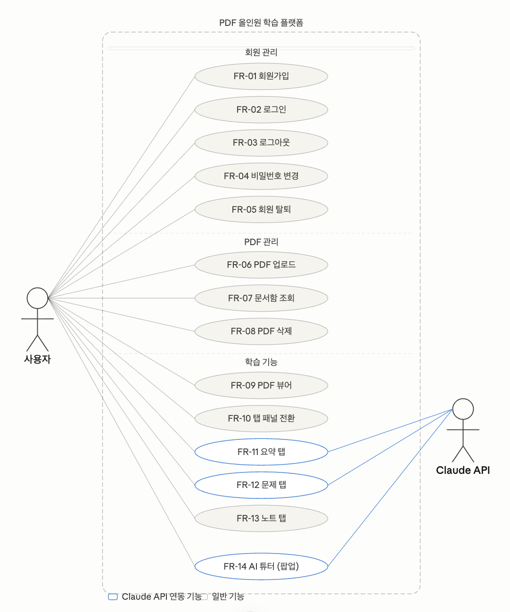

도메인 명세서
PDF 기반 올인원 학습 플랫폼 · v1.0

1. 도메인 개요
본 시스템은 대학생이 강의자료 PDF를 업로드하면, 요약·문제·노트·AI 튜터를 단일 화면에서 제공하는 학습 지원 플랫폼이다.
핵심 도메인은 아래 4개 영역으로 구성된다.

도메인 영역 | 설명 | 포함 개념
회원 관리 | 사용자 계정의 생성·인증·삭제를 담당한다. | User, 인증(JWT), 세션
PDF 관리 | PDF 파일의 업로드·저장·삭제 및 텍스트 추출을 담당한다. | PDF, 파일 저장소, 텍스트 추출
학습 콘텐츠 | PDF를 기반으로 생성·저장·조회되는 학습 데이터를 담당한다. | Summary, Question, Note
AI 연동 | Claude API를 통해 학습 콘텐츠를 생성하고 질의응답을 제공한다. | Claude API, 프롬프트, 스트리밍

2. 도메인 개념 사전
시스템에서 사용되는 핵심 용어를 정의한다. 모든 문서·코드에서 동일한 용어를 사용한다.

용어 | 정의 | 비고
User (사용자) | 이메일·비밀번호로 가입·로그인한 서비스 이용자. | 비로그인 상태는 User가 아님
PDF | 사용자가 업로드한 텍스트 레이어 기반 문서 파일. 이미지 PDF는 지원 안 함. | 확장자 .pdf, 최대 20MB·50페이지
extracted_text | pdf-parse로 추출한 PDF 전체 텍스트. DB에 저장됨. | AI 기능 3개 모두 이 텍스트를 입력으로 사용
Summary (요약) | Claude API가 PDF extracted_text를 바탕으로 생성한 한국어 요약 텍스트. | 영어 PDF는 번역+요약 1회 처리
Question (문제) | Claude API가 생성한 4지선다 객관식 문제 5개. JSON 배열로 저장. | 정답 포함하나 사용자에게 노출 안 함
Note (노트) | 사용자가 직접 작성하는 자유 텍스트. PDF에 종속됨. | PDF 업로드 시 빈 레코드 자동 생성
Study Session (학습 화면) | PDF 뷰어 + 탭 패널(요약·문제·노트)이 표시되는 /study/:pdfId 화면. | PDF 1개당 1개 화면
AI 튜터 | 현재 열린 PDF의 extracted_text를 컨텍스트로 사용자 질문에 답하는 채팅 팝업. | 대화 히스토리는 세션 메모리에만 유지
JWT | 로그인 성공 시 발급되는 인증 토큰. 만료 24시간. localStorage 저장. | 만료 시 모든 API 요청 401 반환
status | 요약·문제 생성 작업의 상태값. processing → done / failed 3가지. | 문서함 카드에 배지로 표시
언어 감지 | extracted_text 앞 200자에서 영문자 비율이 50% 이상이면 영어 PDF로 판단하는 로직. | 별도 라이브러리 없이 코드로 처리
debounce | 노트 입력 중단 2초 후 자동 저장을 실행하는 타이머 패턴. | 2000ms 고정
SSE | AI 튜터 응답을 청크 단위로 실시간 전달하는 Server-Sent Events 방식. | stream: true 옵션 사용

3. 도메인 객체 명세
각 도메인 객체의 속성, 타입, 제약 조건을 정의한다. 이 명세는 DB 테이블 설계 및 API 응답 구조의 기준이 된다.

3.1 User
서비스에 가입한 사용자를 표현하는 객체.

속성명 | 타입 | 제약 조건 | 설명
userId | INTEGER | PK, AUTO INCREMENT | 사용자 고유 식별자
email | VARCHAR(255) | UNIQUE, NOT NULL, 형식 검증 | 로그인 ID. 중복 불가.
passwordHash | VARCHAR(255) | NOT NULL | bcrypt(salt=10) 해시값. 평문 저장 금지.
createdAt | DATETIME | NOT NULL, DEFAULT NOW() | 계정 생성 일시

▸ 연관 관계: User 1 ↔ N PDF (userId FK)
▸ 삭제 정책: users 레코드 삭제 시 ON DELETE CASCADE로 해당 사용자의 모든 PDF·요약·문제·노트 삭제.

3.2 PDF
사용자가 업로드한 PDF 파일과 추출 텍스트를 표현하는 객체.

속성명 | 타입 | 제약 조건 | 설명
pdfId | INTEGER | PK, AUTO INCREMENT | PDF 고유 식별자
userId | INTEGER | FK → users.userId, NOT NULL | 소유 사용자
originalName | VARCHAR(255) | NOT NULL | 업로드 시 원본 파일명
storedName | VARCHAR(255) | NOT NULL, UUID 형식 | 서버 저장 파일명 (/uploads/{userId}/{uuid}.pdf)
extractedText | TEXT | NULLABLE | pdf-parse 추출 텍스트. 이미지 PDF면 NULL.
pageCount | INTEGER | NOT NULL | 총 페이지 수. 최대 50.
createdAt | DATETIME | NOT NULL, DEFAULT NOW() | 업로드 일시

▸ 연관 관계: PDF 1 ↔ 1 Summary, PDF 1 ↔ 1 Questions, PDF 1 ↔ 1 Note
▸ 삭제 정책: pdfs 레코드 삭제 시 CASCADE로 summary·questions·note 삭제. 서버 파일도 함께 삭제.

3.3 Summary (요약)
Claude API가 생성한 한국어 요약 텍스트를 표현하는 객체.

속성명 | 타입 | 제약 조건 | 설명
summaryId | INTEGER | PK, AUTO INCREMENT | 요약 고유 식별자
pdfId | INTEGER | FK → pdfs.pdfId, UNIQUE, NOT NULL | 연결된 PDF (1:1)
content | TEXT | NULLABLE | 생성된 한국어 요약 텍스트. status=done일 때만 값 존재.
status | VARCHAR(20) | NOT NULL, DEFAULT 'processing' | processing / done / failed 3가지
createdAt | DATETIME | NOT NULL, DEFAULT NOW() | 생성 요청 일시

▸ 생성 시점: PDF 업로드 완료 즉시 status='processing' 레코드 생성 → Claude API 완료 후 content 저장 + status='done'.
▸ 언어 처리: extracted_text 앞 200자 영문자 비율 ≥50% → 영어 PDF 프롬프트 사용. 그 외 → 한국어 PDF 프롬프트 사용.
▸ 재사용: status=done이면 재접속 시 Claude API 재호출 없이 DB에서 반환.

3.4 Questions (문제)
Claude API가 생성한 4지선다 문제 5개를 표현하는 객체.

속성명 | 타입 | 제약 조건 | 설명
questionsId | INTEGER | PK, AUTO INCREMENT | 문제셋 고유 식별자
pdfId | INTEGER | FK → pdfs.pdfId, UNIQUE, NOT NULL | 연결된 PDF (1:1)
content | TEXT | NULLABLE | JSON 문자열. [{question, options:[4개], answer:0~3}] × 5개
status | VARCHAR(20) | NOT NULL, DEFAULT 'processing' | processing / done / failed
createdAt | DATETIME | NOT NULL, DEFAULT NOW() | 생성 요청 일시

▸ JSON 구조 예시: [{"question":"질문", "options":["① A","② B","③ C","④ D"], "answer":0}]
▸ answer: 정답 보기 인덱스(0~3). DB에는 저장되지만 클라이언트에 전달하지 않음.
▸ 파싱 실패 시: status='failed'로 업데이트. 재시도 버튼 표시.

3.5 Note (노트)
사용자가 직접 작성하는 자유 텍스트 노트를 표현하는 객체.

속성명 | 타입 | 제약 조건 | 설명
noteId | INTEGER | PK, AUTO INCREMENT | 노트 고유 식별자
pdfId | INTEGER | FK → pdfs.pdfId, UNIQUE, NOT NULL | 연결된 PDF (1:1)
content | TEXT | NOT NULL, DEFAULT '' | 사용자 작성 텍스트. 초기값 빈 문자열.
updatedAt | DATETIME | NOT NULL, DEFAULT NOW() | 마지막 저장 일시

▸ 생성 시점: PDF 업로드 완료 즉시 content='' 인 빈 레코드 자동 생성.
▸ 저장 방식: 사용자 입력 중단 2초 후 debounce 자동 저장 (PUT /api/pdfs/:pdfId/note).
▸ 제약: 순수 텍스트만. 서식·이미지·내보내기 없음.

4. 도메인 객체 관계

관계 | 카디널리티 | 연결 키 | CASCADE 정책
User → PDF | 1 : N | pdfs.userId → users.userId | User 삭제 시 PDF 전부 삭제
PDF → Summary | 1 : 1 | summaries.pdfId → pdfs.pdfId | PDF 삭제 시 Summary 삭제
PDF → Questions | 1 : 1 | questions.pdfId → pdfs.pdfId | PDF 삭제 시 Questions 삭제
PDF → Note | 1 : 1 | notes.pdfId → pdfs.pdfId | PDF 삭제 시 Note 삭제

5. 비즈니스 규칙
시스템 동작을 결정하는 도메인 수준의 핵심 규칙이다.

규칙 ID | 규칙 | 위반 시 처리
BR-01 | 사용자는 이메일 1개당 계정 1개만 생성할 수 있다. | '이미 사용 중인 이메일입니다' 오류
BR-02 | 비밀번호는 8자 이상, 영문+숫자 조합이어야 한다. | '비밀번호 규칙' 오류 메시지
BR-03 | 업로드 PDF는 텍스트 레이어가 있어야 한다. 이미지 PDF 불가. | 업로드 거부, 서버 파일 삭제
BR-04 | PDF는 20MB 이하, 50페이지 이하여야 한다. | 업로드 거부
BR-05 | PDF 업로드 완료 즉시 요약·문제 생성·빈 노트 생성이 자동 실행된다. 사용자가 수동으로 개별 실행 불가. | (시스템 보장)
BR-06 | 요약과 문제는 PDF 1개당 1개씩만 존재한다. 재생성은 실패 시 재시도로만 가능. | 중복 생성 방지 (UNIQUE 제약)
BR-07 | 요약·문제는 한번 생성되면(status=done) 재접속 시 Claude API를 재호출하지 않는다. | DB에서 직접 반환
BR-08 | 노트는 PDF에 종속된다. PDF 삭제 시 노트도 삭제된다. | CASCADE 삭제
BR-09 | AI 튜터 대화 히스토리는 DB에 저장되지 않는다. 팝업 닫기 또는 페이지 이동 시 초기화된다. | (세션 메모리 한정)
BR-10 | JWT가 만료되면 모든 API 요청이 401을 반환한다. 클라이언트는 JWT 삭제 후 /login으로 이동시킨다. | 자동 로그아웃
BR-11 | 영어 PDF는 Claude에게 번역+요약을 1회 요청한다. 번역 결과는 저장하거나 표시하지 않는다. | 한국어 요약만 저장·표시

6. 시스템 경계 및 외부 의존성

구분 | 대상 | 역할 | 연동 방식
내부 | React 프론트엔드 | UI 렌더링, 사용자 입력 처리, JWT 관리 | REST API 호출
내부 | Node.js/Express 백엔드 | 비즈니스 로직, DB 연산, 파일 관리 | REST API 제공, SSE 스트리밍
내부 | SQLite / PostgreSQL | 도메인 데이터 영구 저장 | SQL
외부 | Claude API | 요약 생성, 문제 생성, AI 튜터 응답 | @anthropic-ai/sdk, stream:true
외부 | 파일 시스템 | PDF 파일 물리적 저장 | multer → /uploads/{userId}/

▸ Claude API는 외부 의존성이므로 실패(오류·타임아웃) 시 시스템 자체는 정상 동작해야 한다. 실패 시 status='failed' 처리 후 재시도 버튼 제공.

API 엔드포인트 설계서
1. 공통 규칙

Base URL | http://localhost:4000/api
인증 방식 | Authorization: Bearer {JWT} — 인증 필요 API 전체 적용
인증 실패 | JWT 없음·만료 → 401 Unauthorized. 클라이언트는 localStorage JWT 삭제 후 /login 이동.
Content-Type | 요청: application/json (파일 업로드 제외: multipart/form-data)
오류 응답 형식 | { "error": "오류 메시지" }
성공 응답 형식 | { "data": { ... } } 또는 { "data": [ ... ] }

2. 전체 엔드포인트 목록

Method | Path | 인증 | 설명 | Request Body | Response (200)
POST | /api/auth/register | 불필요 | 회원가입 | {email, password} | {userId, email}
POST | /api/auth/login | 불필요 | 로그인 | {email, password} | {token}
DELETE | /api/auth/me | 필요 | 회원 탈퇴 | - | {message}
POST | /api/pdfs | 필요 | PDF 업로드 | multipart: file | {pdfId, originalName, status}
GET | /api/pdfs | 필요 | 문서함 조회 | - | [{pdfId, originalName, createdAt, summaryStatus, questionsStatus}]
DELETE | /api/pdfs/:pdfId | 필요 | PDF 삭제 | - | {message}
GET | /api/pdfs/:pdfId/file | 필요 | PDF 파일 반환 | - | application/pdf 스트림
GET | /api/pdfs/:pdfId/summary | 필요 | 요약 조회 | - | {status, content}
POST | /api/pdfs/:pdfId/summary/retry | 필요 | 요약 재생성 | - | {status}
GET | /api/pdfs/:pdfId/questions | 필요 | 문제 조회 | - | {status, content:[{question,options}]}
POST | /api/pdfs/:pdfId/questions/retry | 필요 | 문제 재생성 | - | {status}
GET | /api/pdfs/:pdfId/note | 필요 | 노트 조회 | - | {content, updatedAt}
PUT | /api/pdfs/:pdfId/note | 필요 | 노트 저장 | {content} | {updatedAt}
POST | /api/pdfs/:pdfId/chat | 필요 | AI 튜터 채팅 (SSE) | {message, history:[]} | SSE 스트림

3. 엔드포인트 상세
3.1 인증 (Auth)
POST /api/auth/register — 회원가입
설명 | 이메일·비밀번호로 신규 계정을 생성한다.
Request Body | {  "email": "user@example.com", // 필수. 이메일 형식. 중복 불가.  "password": "abc12345" // 필수. 8자 이상, 영문+숫자 조합.  }
Response 201 | { "data": { "userId": 1, "email": "user@example.com" } }
오류 | 400: 이메일 형식 오류 / 비밀번호 규칙 미충족 / 비밀번호 확인 불일치  409: 중복 이메일

POST /api/auth/login — 로그인
설명 | 이메일·비밀번호를 검증하고 JWT를 발급한다.
Request Body | {  "email": "user@example.com",  "password": "abc12345"  }
Response 200 | { "data": { "token": "eyJhbGci..." } }
오류 | 401: 이메일 미존재 또는 비밀번호 불일치 → '이메일 또는 비밀번호를 확인하세요'

DELETE /api/auth/me — 회원 탈퇴
설명 | 로그인된 사용자의 계정 및 모든 데이터를 삭제한다.
Request Body | 없음
Response 200 | { "data": { "message": "탈퇴가 완료되었습니다" } }
처리 순서 | ① users 레코드 삭제 (CASCADE로 pdfs·summaries·questions·notes 삭제) → ② 서버 /uploads/{userId}/ 디렉토리 삭제
오류 | 401: JWT 없음·만료

3.2 PDF 관리
POST /api/pdfs — PDF 업로드
설명 | PDF 파일을 업로드하고 요약·문제 생성·노트 초기화를 자동 실행한다.
Request | multipart/form-data. 필드명: file
서버 처리 순서 | ① multer → /uploads/{userId}/{uuid}.pdf 저장  ② pdf-parse → extractedText 추출 → pdfs 테이블 저장  ③ 페이지 수 검증 (≤50)  ④ Promise.all([요약생성, 문제생성, 빈노트생성]) 병렬 실행  ⑤ pdfId 반환
Response 201 | {  "data": {  "pdfId": 7,  "originalName": "운영체제.pdf",  "summaryStatus": "processing",  "questionsStatus": "processing"  }  }
오류 | 400: .pdf 아닌 파일 / 20MB 초과 / 50페이지 초과 / 텍스트 추출 불가(이미지 PDF)  401: JWT 없음·만료

GET /api/pdfs — 문서함 조회
설명 | 로그인된 사용자의 PDF 목록을 최신순으로 반환한다.
Request | 없음 (JWT만 필요)
Response 200 | {  "data": [  {  "pdfId": 7,  "originalName": "운영체제.pdf",  "createdAt": "2026-06-07T10:00:00Z",  "summaryStatus": "done",  "questionsStatus": "done"  }  ]  }
빈 목록 | { "data": [] } → 클라이언트가 빈 상태 UI 표시

DELETE /api/pdfs/:pdfId — PDF 삭제
설명 | PDF 및 연관 데이터(요약·문제·노트)를 모두 삭제한다.
처리 순서 | ① pdfs 레코드 삭제 (CASCADE) → ② /uploads/{userId}/{uuid}.pdf 파일 삭제
Response 200 | { "data": { "message": "삭제되었습니다" } }
오류 | 401: JWT 없음·만료  403: 다른 사용자 PDF 접근 시도  404: 존재하지 않는 pdfId

GET /api/pdfs/:pdfId/file — PDF 파일 반환
설명 | react-pdf가 렌더링할 PDF 파일을 반환한다.
Response | Content-Type: application/pdf. 파일 스트림 반환.
오류 | 401: JWT 없음·만료  403: 다른 사용자 파일  404: 파일 없음

3.3 학습 콘텐츠
GET /api/pdfs/:pdfId/summary — 요약 조회
설명 | 해당 PDF의 요약 상태와 내용을 반환한다.
Response 200 (done) | { "data": { "status": "done", "content": "이 문서는 운영체제의..." } }
Response 200 (processing) | { "data": { "status": "processing", "content": null } }
Response 200 (failed) | { "data": { "status": "failed", "content": null } }
클라이언트 처리 | status=processing → 3초마다 폴링. status=done → 내용 표시. status=failed → 재시도 버튼.

POST /api/pdfs/:pdfId/summary/retry — 요약 재생성
설명 | status=failed인 요약을 재생성한다. Claude API를 재호출한다.
Request Body | 없음
Response 200 | { "data": { "status": "processing" } }
오류 | 400: status=done인 경우 재생성 불가

GET /api/pdfs/:pdfId/questions — 문제 조회
설명 | 해당 PDF의 문제 상태와 내용을 반환한다. 정답(answer)은 응답에서 제거하고 반환한다.
Response 200 (done) | {  "data": {  "status": "done",  "content": [  { "question": "운영체제의 역할은?", "options": ["① A","② B","③ C","④ D"] }  ]  }  }
주의 | answer 필드는 DB에 저장되지만 GET 응답에서 제외한다. (정답 노출 방지)

POST /api/pdfs/:pdfId/questions/retry — 문제 재생성
설명 | status=failed인 문제를 재생성한다.
Response 200 | { "data": { "status": "processing" } }

GET /api/pdfs/:pdfId/note — 노트 조회
설명 | 해당 PDF에 종속된 노트 내용을 반환한다.
Response 200 | { "data": { "content": "여기 내가 정리한 내용...", "updatedAt": "2026-06-07T11:00:00Z" } }
초기 상태 | content: "" (빈 문자열). PDF 업로드 시 자동 생성된 빈 레코드.

PUT /api/pdfs/:pdfId/note — 노트 저장
설명 | 노트 내용을 저장한다. 클라이언트는 debounce 2000ms 후 자동 호출한다.
Request Body | {  "content": "사용자가 입력한 텍스트..."  }
Response 200 | { "data": { "updatedAt": "2026-06-07T11:05:00Z" } }

3.4 AI 튜터
POST /api/pdfs/:pdfId/chat — AI 튜터 채팅 (SSE 스트리밍)
설명 | PDF 컨텍스트를 기반으로 사용자 질문에 Claude API가 스트리밍 응답한다.
Request Body | {  "message": "운영체제의 스케줄링이 뭔가요?",  "history": [  { "role": "user", "content": "이전 질문" },  { "role": "assistant", "content": "이전 답변" }  ]  }
서버 처리 | ① pdfs.extractedText 앞 8000자를 System 프롬프트에 삽입  ② history + 현재 message를 messages 배열로 구성  ③ Claude API stream:true 호출  ④ 응답 청크를 SSE 형식으로 전달
Response | Content-Type: text/event-stream
SSE 형식 | data: {"chunk": "운영체제의"}  data: {"chunk": " 스케줄링은"}  data: {"chunk": " ..."}  data: [DONE]
오류 | 500: Claude API 오류 → data: {"error": "응답을 가져오지 못했습니다"}
주의 | 대화 히스토리는 클라이언트 React state에만 존재. 서버·DB 저장 없음.

4. HTTP 상태 코드 정리

코드 | 의미 | 발생 상황
200 | OK | 조회·수정 성공
201 | Created | 회원가입, PDF 업로드 성공
400 | Bad Request | 입력값 검증 실패 (이메일 형식, 비밀번호 규칙, 파일 크기, 페이지 수 등)
401 | Unauthorized | JWT 없음, 만료, 로그인 실패
403 | Forbidden | 다른 사용자의 리소스에 접근 시도
404 | Not Found | 존재하지 않는 pdfId, 파일 없음
409 | Conflict | 중복 이메일 가입 시도
500 | Internal Server Error | Claude API 오류, 파일 저장 실패 등 서버 내부 오류

UI/UX 설계서
PDF 기반 올인원 학습 플랫폼 · v1.0

디자인 원칙 | 단순성 우선 — 불필요한 UI 제거. PDF와 학습 콘텐츠만 화면에 존재한다.
레이아웃 | 좌우 2단 고정 분할. 좌측 PDF 뷰어 60% / 우측 탭 패널 40%. 1280px 이상 기준.
컬러 팔레트 | Primary #2C5F9E (탭 활성·버튼) / Neutral #F5F5F5 (배경) / Border #E0E0E0 / Text #1A1A1A
타이포그래피 | 본문 14px / 탭 레이블 13px / 요약 텍스트 14px line-height 1.8 / 상태 배지 12px
아이콘 | Tabler Icons (outline). PDF 뷰어 상단 툴바, 탭 패널 헤더, 문서함 카드에 사용.

1. 화면 목록

화면 ID | 화면명 | Route | 연관 API
UI-01 | 랜딩 페이지 | / | 없음
UI-02 | 회원가입 | /register | POST /api/auth/register
UI-03 | 로그인 | /login | POST /api/auth/login
UI-04 | 문서함 | /documents | GET /api/pdfs POST /api/pdfs DELETE /api/pdfs/:pdfId
UI-05 | 학습 화면 | /study/:pdfId | GET /api/pdfs/:pdfId/file /summary /questions /note /chat
UI-06 | AI 튜터 팝업 | /study/:pdfId (팝업) | POST /api/pdfs/:pdfId/chat
UI-07 | 계정 설정 | /settings | DELETE /api/auth/me

2. 화면별 UI/UX 명세
UI-01 랜딩 페이지 (/)
목적 | 서비스 소개 및 회원가입·로그인 유도.
레이아웃 | 중앙 정렬 단일 컬럼. 로고 + 서비스 한줄 설명 + 버튼 2개.
주요 요소 | ① 서비스명 'LecQ' — 상단 중앙, 28px bold  ② 설명 문구 — 'PDF 한 번 올리면, 요약·문제·노트가 완성됩니다' — 16px, 텍스트 보조색  ③ [회원가입] 버튼 — Primary 색상, /register 이동  ④ [로그인] 버튼 — Outline 스타일, /login 이동
상태 | 비로그인 사용자만 접근. 로그인 상태이면 /documents로 redirect.

UI-02 회원가입 (/register)
목적 | 이메일·비밀번호로 신규 계정 생성. (POST /api/auth/register)
레이아웃 | 중앙 정렬 카드 (max-width 400px). 상단 로고 + 폼 + 하단 로그인 링크.
주요 요소 | ① 이메일 입력 필드 — placeholder: 'name@example.com'  ② 비밀번호 입력 필드 — type=password, placeholder: '8자 이상, 영문+숫자'  ③ 비밀번호 확인 필드 — type=password, placeholder: '비밀번호 재입력'  ④ [가입하기] 버튼 — 폼 전체 너비, Primary 색상  ⑤ '이미 계정이 있으신가요? 로그인' 링크 — 하단, /login 이동
유효성 검사 (클라이언트) | 이메일: 정규식 검사, blur 이벤트 시 즉시 표시  비밀번호: 8자 미만이면 '8자 이상 입력하세요' 인라인 표시  비밀번호 확인: 불일치 시 '비밀번호가 일치하지 않습니다' 인라인 표시
API 오류 처리 | 409 중복 이메일 → 이메일 필드 하단에 빨간 텍스트 표시  400 → 해당 필드 하단 인라인 오류 표시
성공 처리 | 계정 생성 후 /login으로 이동. 성공 토스트 없음.

UI-03 로그인 (/login)
목적 | 이메일·비밀번호 인증 및 JWT 발급. (POST /api/auth/login)
레이아웃 | 중앙 정렬 카드 (max-width 400px). 로고 + 폼 + 회원가입 링크.
주요 요소 | ① 이메일 입력 필드  ② 비밀번호 입력 필드  ③ [로그인] 버튼 — 폼 전체 너비, Primary 색상  ④ '계정이 없으신가요? 회원가입' 링크 — /register 이동
API 오류 처리 | 401 → 폼 상단에 '이메일 또는 비밀번호를 확인하세요' 빨간 박스 표시.
성공 처리 | JWT localStorage 저장 후 /documents로 이동.
로딩 상태 | [로그인] 버튼 비활성화 + 스피너 표시 (API 응답 대기 중).

UI-04 문서함 (/documents)
목적 | 업로드한 PDF 목록 조회·삭제·신규 업로드 진입. (GET/POST/DELETE /api/pdfs)
레이아웃 | 상단 내비게이션 바: 로고(좌) + [문서함] 현재 탭 강조 + [설정] + [로그아웃] (우)  본문: PDF 카드 그리드 (3열, gap 16px)  우하단 고정: [PDF 업로드 +] FAB 버튼
PDF 카드 구성 | • 아이콘: ti-file (24px, 보조색)  • 원본 파일명 (14px bold, 최대 2줄 말줄임)  • 업로드 날짜 (12px, 보조색)  • 상태 배지: '처리중' (amber) / '완료' (green) / '실패' (red) — 12px pill  • 삭제 버튼: 카드 우상단 ti-trash 아이콘, hover 시 표시
업로드 플로우 | ① FAB 클릭 → 파일 선택 다이얼로그 (.pdf만 허용)  ② 클라이언트 사전 검증 (크기·확장자) → 실패 시 토스트 표시  ③ 업로드 중: FAB 위치에 스피너 + '업로드 중...' 텍스트  ④ 완료: /study/:pdfId로 자동 이동
삭제 플로우 | ① 삭제 아이콘 클릭 → 확인 모달  ② 모달: '삭제하면 요약·문제·노트가 모두 사라집니다' + [취소] [삭제] 버튼  ③ 삭제 완료: 카드 fade-out 후 목록 갱신
빈 상태 | 카드 없을 때: 중앙에 ti-file 아이콘(48px) + '아직 업로드한 문서가 없습니다' + [PDF 업로드] 버튼
오류 처리 | 카드 상태 배지 '실패' + 카드 클릭 시 학습 화면에서 재시도 버튼 제공.

UI-05 학습 화면 (/study/:pdfId)
전체 레이아웃: 상단 내비게이션 바 + 하단 2단 분할 (좌: PDF 뷰어 60%, 우: 탭 패널 40%)

5-1. 상단 내비게이션 바
구성요소 | 좌: [←] 뒤로가기 버튼 + 현재 PDF 파일명 (16px bold, 최대 30자 말줄임)  우: [AI 튜터] 버튼 (Primary outline) + [문서함] 링크 + [설정] + [로그아웃]
연관 API | 없음 (내비게이션 전용)

5-2. 좌측 — PDF 뷰어 (너비 60%)
연관 API | GET /api/pdfs/:pdfId/file
구성요소 | 뷰어 상단 툴바 (고정):  [←] [→] 페이지 이동 버튼 | 현재 페이지 / 전체 페이지 수 | [-] [+] 배율 버튼 | 배율 표시 (50%~200%)  PDF 렌더링 영역: react-pdf. 기본 배율 100%, 1페이지.
상태 처리 | 로딩 중: 영역 중앙 스피너  로드 실패: '파일을 불러오지 못했습니다' + [새로고침] 버튼  첫 페이지에서 [←] 비활성화 / 마지막 페이지에서 [→] 비활성화
제외 기능 | 텍스트 선택, 하이라이트, 북마크, 검색 없음.

5-3. 우측 — 탭 패널 (너비 40%)
탭 구성 | [요약] [문제] [노트] — 3개 탭. 진입 시 요약 탭 기본 활성화.
탭 전환 | 순수 클라이언트 React state 변경. 서버 요청 없음.
탭 스타일 | 활성 탭: Primary 색상 하단 보더(2px) + 텍스트 bold  비활성 탭: 보조색 텍스트, hover 시 배경색 변경

5-4. 요약 탭 (GET /api/pdfs/:pdfId/summary)
상태별 UI | processing: 스피너 + '요약을 생성하고 있습니다...' (3초마다 폴링)  done: 한국어 요약 텍스트 표시 (14px, line-height 1.8, 스크롤 가능)  failed: ti-alert-circle 아이콘 + '요약 생성에 실패했습니다' + [재시도] 버튼
재시도 | [재시도] 클릭 → POST /api/pdfs/:pdfId/summary/retry → status=processing으로 전환 후 폴링 재시작.
안내 텍스트 | 영어 PDF는 자동으로 한국어로 번역·요약됩니다 — 상단 12px 보조색 안내문

5-5. 문제 탭 (GET /api/pdfs/:pdfId/questions)
상태별 UI | processing: 스피너 + '문제를 생성하고 있습니다...' (3초마다 폴링)  done: 문제 카드 5개 세로 나열  failed: '문제 생성에 실패했습니다' + [재시도] 버튼
문제 카드 구성 | • 문제 번호 + 질문 텍스트 (14px bold)  • ① ② ③ ④ 보기 4개 (14px, 각 보기 클릭 불가 — 표시 전용)  • 카드 간 구분선 (1px, #E0E0E0)
주의 | 정답(answer) 미표시. 서버가 응답에서 제외하여 전달.

5-6. 노트 탭 (GET/PUT /api/pdfs/:pdfId/note)
구성요소 | 상단 저장 상태 표시 영역 (우측 정렬, 12px 보조색)  - 입력 중: '' (표시 없음)  - 저장 중: '저장 중...'  - 저장됨: ti-check 아이콘 + '저장됨'  - 실패: ti-alert-circle + '저장 실패'  textarea: 전체 영역 채움. placeholder: '여기에 노트를 작성하세요...'  resize: none, border: none, outline: none, 14px, line-height 1.7
자동 저장 | 입력 후 2초간 추가 입력 없으면(debounce 2000ms) PUT /api/pdfs/:pdfId/note 자동 호출.
초기 로드 | GET /api/pdfs/:pdfId/note → content 표시. 빈 문자열이면 placeholder만 표시.

UI-06 AI 튜터 팝업 (POST /api/pdfs/:pdfId/chat)
위치·형태 | 학습 화면 우하단 고정 팝업 (position: absolute 기준 부모 내 우하단)  크기: 너비 360px, 높이 480px  열기: 내비게이션 바 [AI 튜터] 버튼 클릭  닫기: 팝업 우상단 [✕] 버튼 클릭 → 대화 초기화
구성 요소 | 헤더: 'AI 튜터' 텍스트 (14px bold) + [✕] 닫기 버튼  대화 영역: 스크롤 가능. 사용자 메시지(우측 정렬, Primary 배경) / AI 답변(좌측 정렬, 회색 배경)  입력 영역: textarea (1줄, Enter 전송 / Shift+Enter 줄바꿈) + [전송] 버튼
스트리밍 표시 | AI 답변 버블에 텍스트 청크 순차 출력 (SSE)  응답 중: 입력창 비활성화 + 버블 하단 깜빡이는 커서 표시  첫 청크 2초 내 미도착 시: '응답을 가져오지 못했습니다' + [재시도] 버튼
초기 상태 | 팝업 열 때 빈 대화 화면. '무엇이든 물어보세요' placeholder.
대화 히스토리 | React state에만 유지. 팝업 닫기 또는 페이지 이동 시 초기화. DB 저장 없음.
연관 API | POST /api/pdfs/:pdfId/chat — { message, history } 전송 → SSE 스트림 수신

UI-07 계정 설정 (/settings)
목적 | 회원 탈퇴 단일 기능. (DELETE /api/auth/me)
레이아웃 | 상단 내비게이션 바 + 중앙 카드 (max-width 480px)
구성 요소 | 섹션: '계정' — 이메일 주소 표시 (조회 전용)  구분선  섹션: '위험 구역' — 빨간 테두리 박스  - '회원 탈퇴' 텍스트 + 설명: '탈퇴 시 모든 데이터가 영구 삭제됩니다'  - [탈퇴하기] 버튼 — danger 색상
탈퇴 플로우 | ① [탈퇴하기] 클릭 → 확인 모달  ② 모달: '탈퇴하면 모든 데이터가 삭제됩니다. 이 작업은 되돌릴 수 없습니다.'  ③ [취소] 또는 [확인하고 탈퇴] 버튼  ④ DELETE /api/auth/me 호출 → JWT 삭제 → /(랜딩) 이동

3. 공통 UI 컴포넌트

컴포넌트 | 설명 | 사용 화면
내비게이션 바 | 로고 + 현재 위치 + 우측 액션 버튼 모음. 높이 56px. 하단 1px border. | 문서함, 학습 화면, 설정
상태 배지 | 처리중(amber) / 완료(green) / 실패(red). 12px pill 형태. | 문서함 카드, 요약/문제 탭
확인 모달 | 반투명 오버레이 + 중앙 카드. 제목 + 설명 + [취소] [확인] 버튼. | PDF 삭제, 회원 탈퇴
토스트 | 화면 하단 중앙. 3초 후 자동 사라짐. 성공(green) / 오류(red) 2종. | 업로드 오류, 저장 실패
스피너 | 원형 회전 로더. 콘텐츠 영역 중앙 배치. | PDF 로드, 요약/문제 생성 중
재시도 버튼 | ti-refresh 아이콘 + '재시도' 텍스트. outline 스타일. | 요약/문제 실패, AI 튜터 오류

4. 인증 상태별 화면 접근 제어

화면 | 로그인 필요 | 미인증 접근 시 처리
/ | 불필요 | 로그인 상태이면 /documents로 redirect
/register /login | 불필요 | 로그인 상태이면 /documents로 redirect
/documents | 필요 | 미인증 시 /login으로 redirect
/study/:pdfId | 필요 | 미인증 시 /login으로 redirect
/settings | 필요 | 미인증 시 /login으로 redirect
API 응답 401 | — | JWT 삭제 → /login으로 이동 (모든 화면 공통)

5. 화면 전환 흐름

출발 화면 | 액션 | 도착 화면 | 조건
/ | [회원가입] 클릭 | /register | 항상
/ | [로그인] 클릭 | /login | 항상
/register | 가입 성공 | /login | 201 응답
/login | 로그인 성공 | /documents | 200 응답 + JWT 저장
/documents | PDF 카드 클릭 | /study/:pdfId | 항상
/documents | 업로드 완료 | /study/:pdfId | 201 응답
/study/:pdfId | [←] 뒤로가기 | /documents | 항상
모든 화면 | [로그아웃] 클릭 | /login | JWT 삭제 후
모든 화면 | JWT 만료 (401) | /login | 자동 redirect
/settings | 탈퇴 완료 | / | JWT 삭제 후

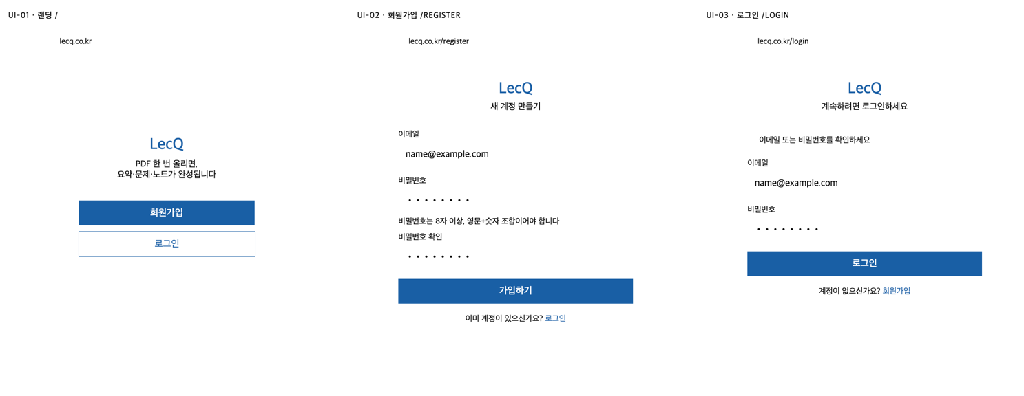
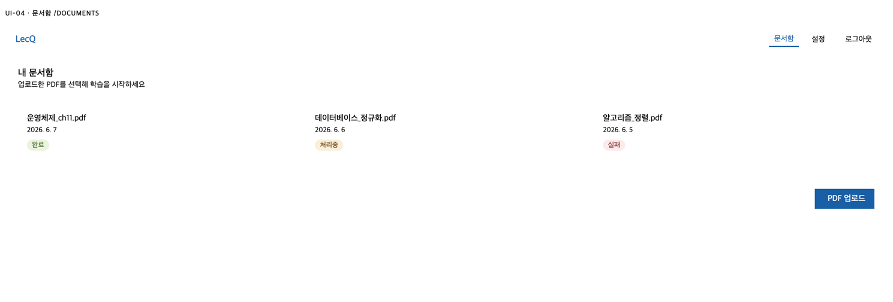
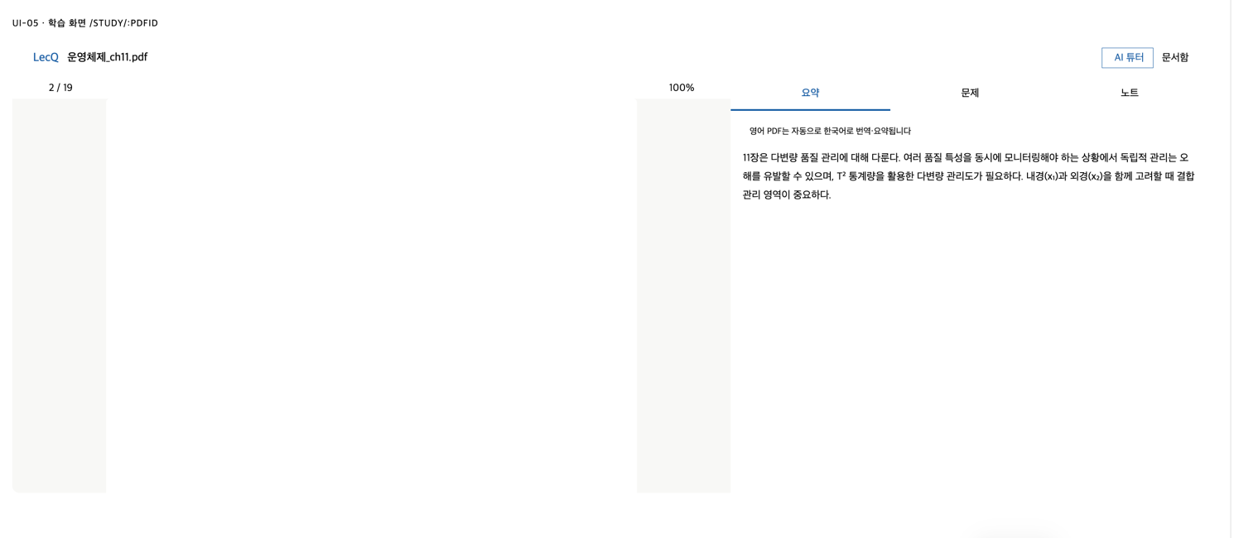
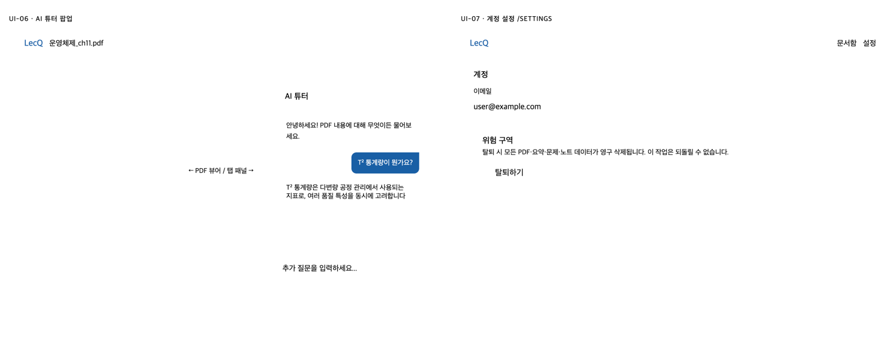
Class diagram

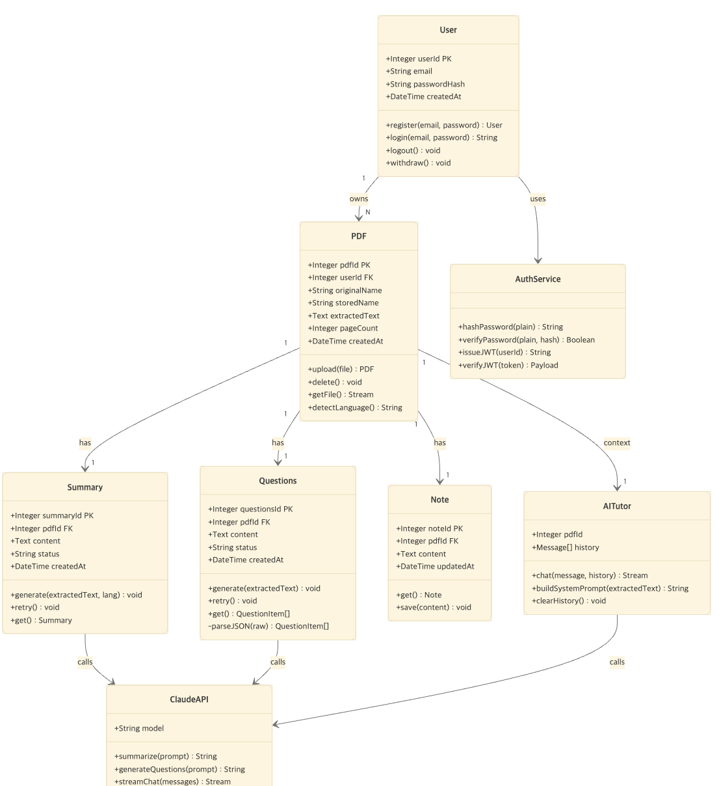

Sequance diagram

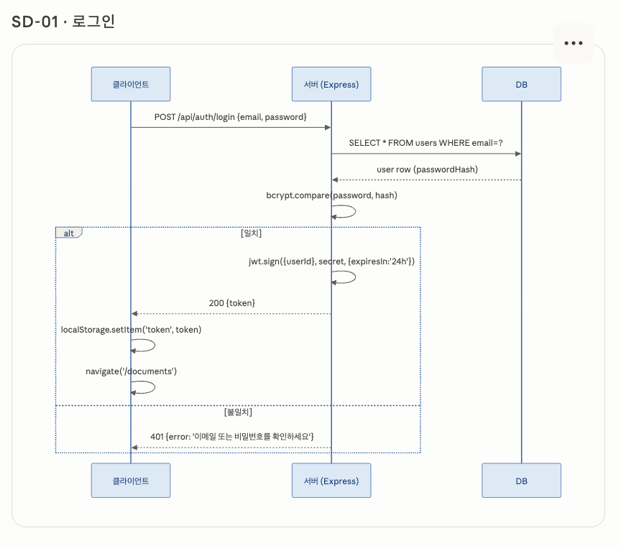

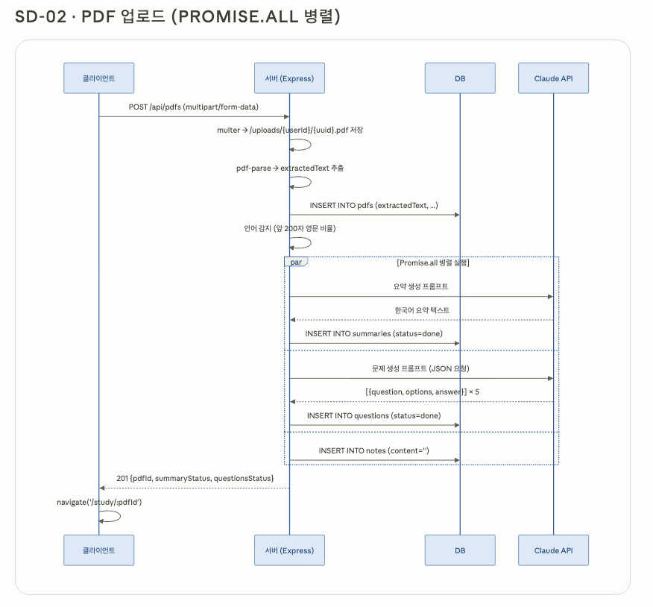

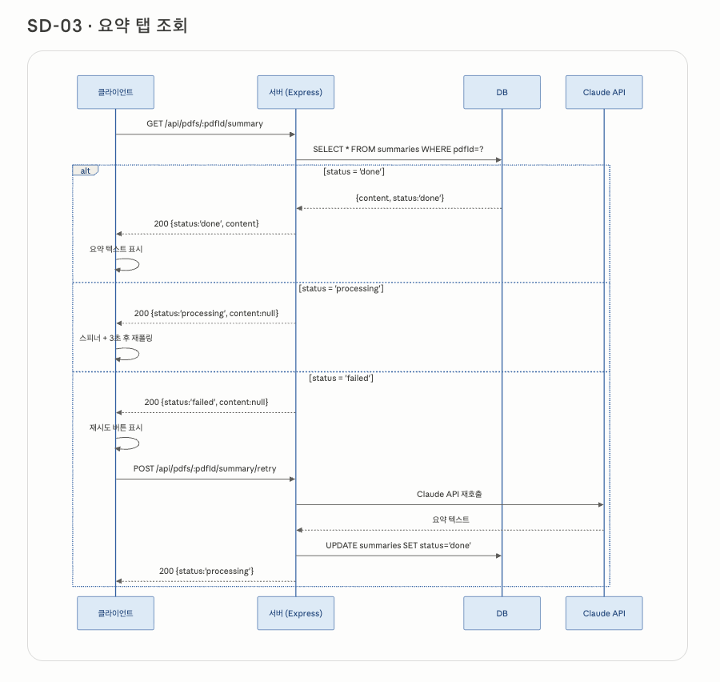

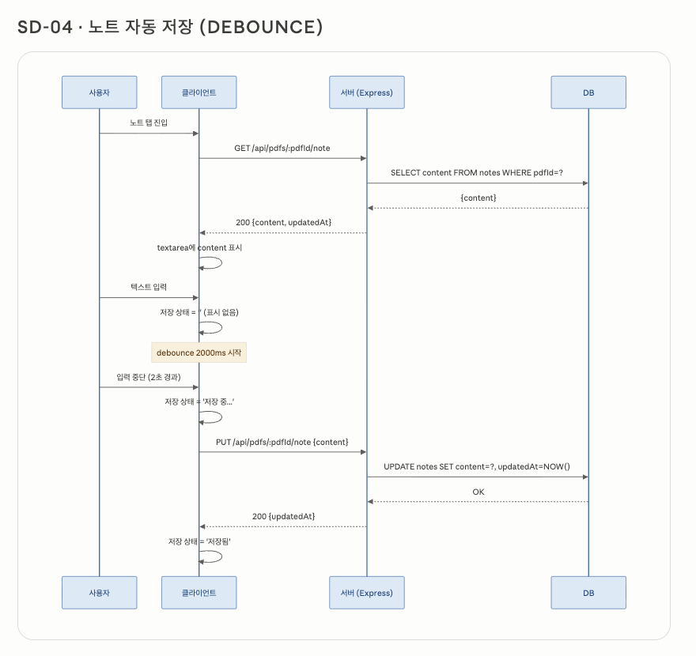

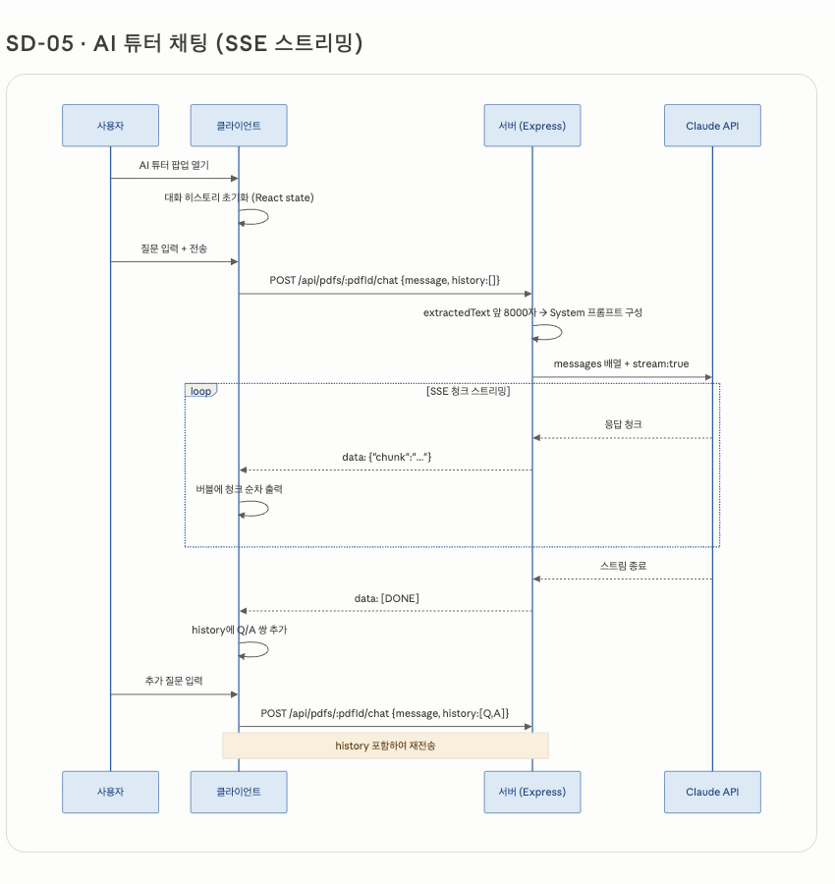

ERD
